Actividad Unidad 4
Cliente RESTful Web
Desarrollo de Web - Ingenieria del software
Campo | Descripcion
IES | Universidad de Cartagena
Tutor | John Carlos Arrieta Arrieta
Estudiante | Josue David Fischer Yepes
Modalidad | Individual
Framework | React + TypeScript + Vite
Fecha | 10/06/2026

Repositorio backend base: https://github.com/arrietajohn/users-management-spring-boot-hexagonal-ddd

Introduccion
El presente informe documenta el desarrollo de una aplicacion web frontend que funciona como cliente RESTful para el backend de gestion de usuarios construido con Spring Boot, arquitectura hexagonal y enfoque DDD. La solucion permite listar, consultar, crear, actualizar y eliminar registros desde una interfaz grafica, incorporando validaciones en el formulario, manejo de respuestas HTTP y mensajes de exito o error.

Objetivos
- Construir un cliente RESTful web para consumir todos los endpoints expuestos por el backend.
- Implementar operaciones CRUD completas desde una interfaz grafica clara.
- Separar el codigo en componentes, servicios, modelos, utilidades de validacion y configuracion.
- Manejar respuestas del servidor, errores HTTP y validacion previa al envio de formularios.
- Documentar la integracion, estructura del proyecto y evidencias principales de la ejecucion.

Framework seleccionado y justificacion
Se selecciono React con TypeScript y Vite. React permite organizar la interfaz en componentes reutilizables; TypeScript agrega tipado para los modelos y payloads del API; y Vite facilita un entorno de desarrollo rapido con proxy local hacia el backend. Esta combinacion cumple con los frameworks permitidos por la actividad y permite demostrar el consumo REST de forma clara.

Descripcion general del backend consumido
El backend base es una aplicacion Spring Boot organizada con arquitectura hexagonal. La capa REST expone el recurso de usuarios bajo la ruta /api/users. Internamente el proyecto define casos de uso para crear, listar, consultar, actualizar y eliminar usuarios, y persiste la informacion en MySQL mediante la base de datos crud_usuarios.
- Puerto del backend: http://localhost:8080.
- URL base usada por el frontend: /api, redirigida por Vite hacia http://localhost:8080.
- Recurso principal: usuarios.
- Roles validos: ADMIN, MEMBER, REVIEWER.
- Estados validos: ACTIVE, INACTIVE, PENDING, BLOCKED.

Tabla de endpoints consumidos
Operacion | Metodo | Endpoint | Datos enviados | Respuesta esperada
Listar usuarios | GET | /api/users | Sin cuerpo | 200 OK, arreglo de usuarios
Consultar usuario | GET | /api/users/{id} | ID en la ruta | 200 OK usuario / 404 error
Crear usuario | POST | /api/users | id, name, email, password, role | 201 Created, usuario creado
Actualizar usuario | PUT | /api/users/{id} | name, email, password, role, status | 200 OK, usuario actualizado
Eliminar usuario | DELETE | /api/users/{id} | ID en la ruta | 204 No Content

Estructura del proyecto frontend
La aplicacion fue organizada siguiendo buenas practicas de React: la vista principal orquesta el estado de la pantalla, los componentes se encargan de la presentacion, el servicio HTTP centraliza el consumo del API y las utilidades encapsulan validaciones y transformaciones.
Archivo | Responsabilidad
src/models/user.ts | Interfaces User, payloads de creacion/actualizacion, roles y estados.
src/services/usersService.ts | Servicio REST con fetch, manejo de errores y metodos CRUD.
src/components/UserForm.tsx | Formulario reutilizable para crear y editar usuarios.
src/components/UsersTable.tsx | Tabla de registros con acciones de editar y eliminar.
src/components/ConfirmDialog.tsx | Confirmacion antes de eliminar registros.
src/components/StatusMessage.tsx | Mensajes de exito, informacion y error.
src/utils/userValidation.ts | Validaciones de ID, nombre, correo, contrasena, rol y estado.
vite.config.ts | Proxy /api hacia http://localhost:8080 para integracion local.

Servicios REST implementados
El archivo usersService.ts define un cliente HTTP reutilizable. Cada metodo corresponde a una operacion del API: getAll, getById, create, update y remove. La funcion request centraliza cabeceras JSON, parseo de respuestas, manejo del codigo 204 y conversion de errores del backend al tipo ApiClientError para mostrarlos en la interfaz.
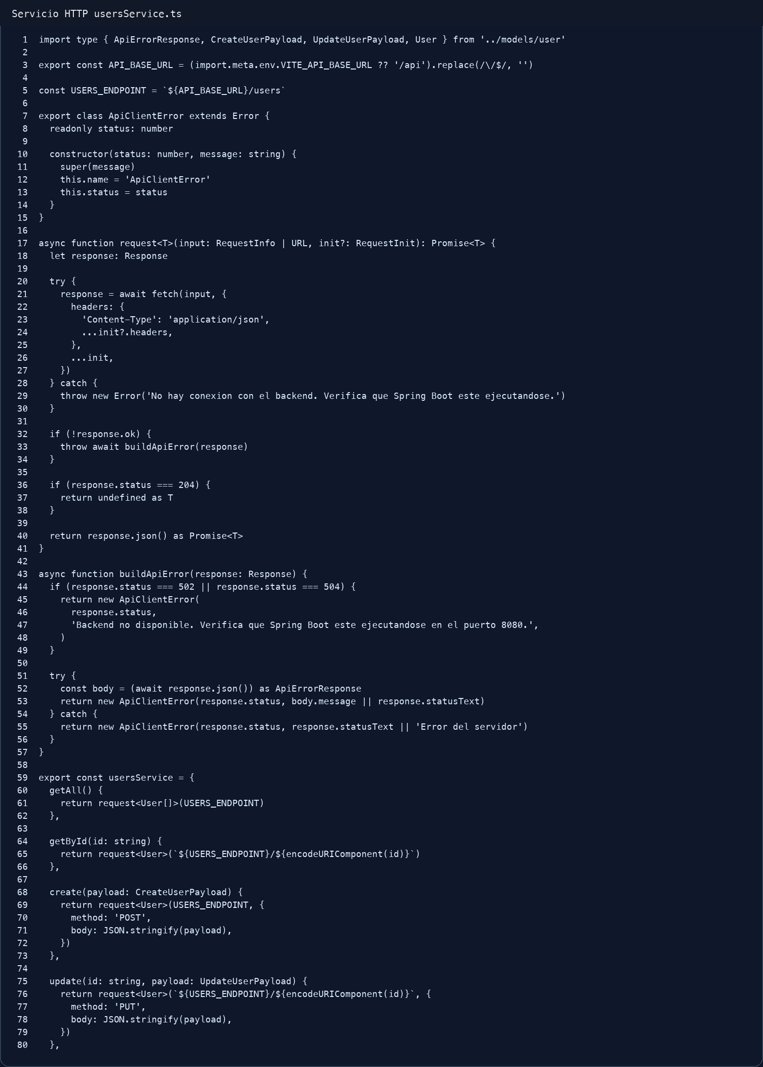
Figura 1. Servicio HTTP encargado de consumir el API REST.

Modelos y validaciones
Los modelos TypeScript reflejan los campos usados por el backend: id, name, email, role y status. La validacion del formulario replica las restricciones principales del dominio: nombre minimo de tres caracteres, correo valido, contrasena minima de ocho caracteres y campos obligatorios antes de enviar peticiones al servidor.
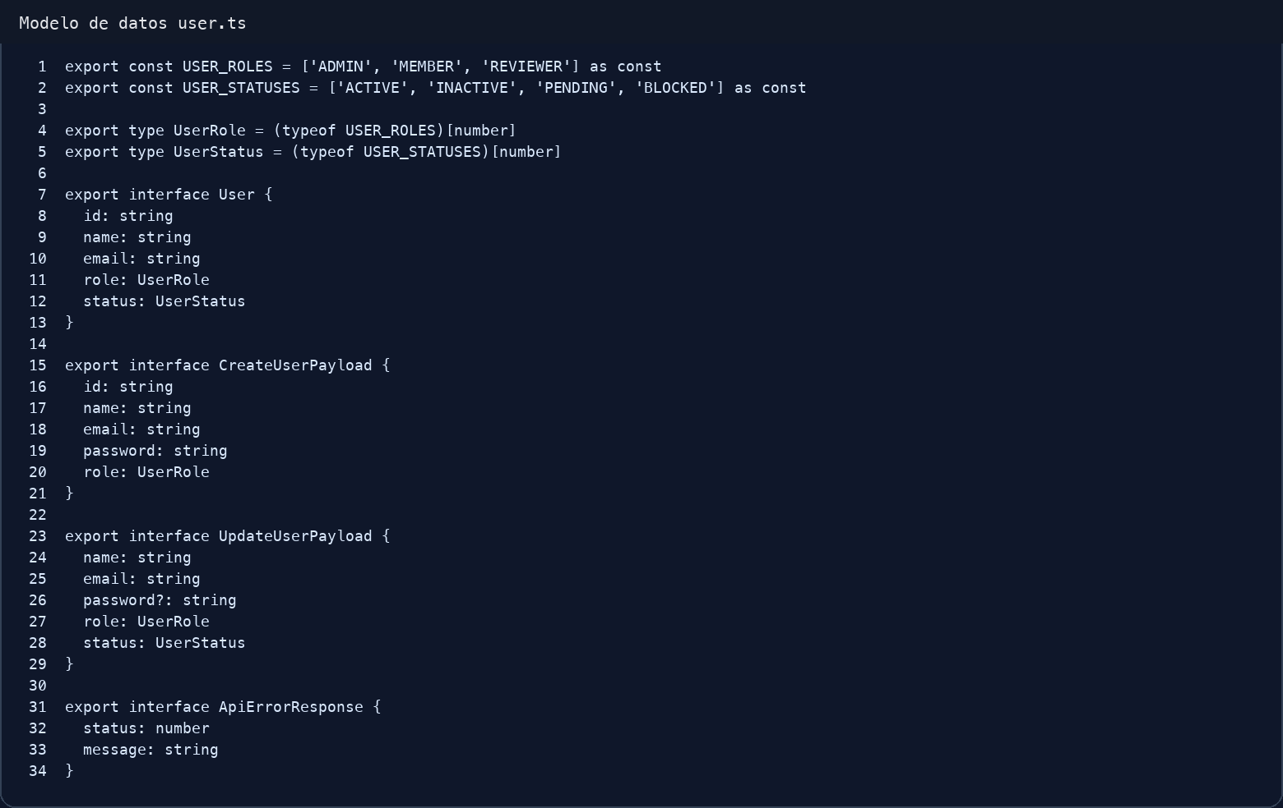
Figura 2. Interfaces y constantes usadas por el frontend.
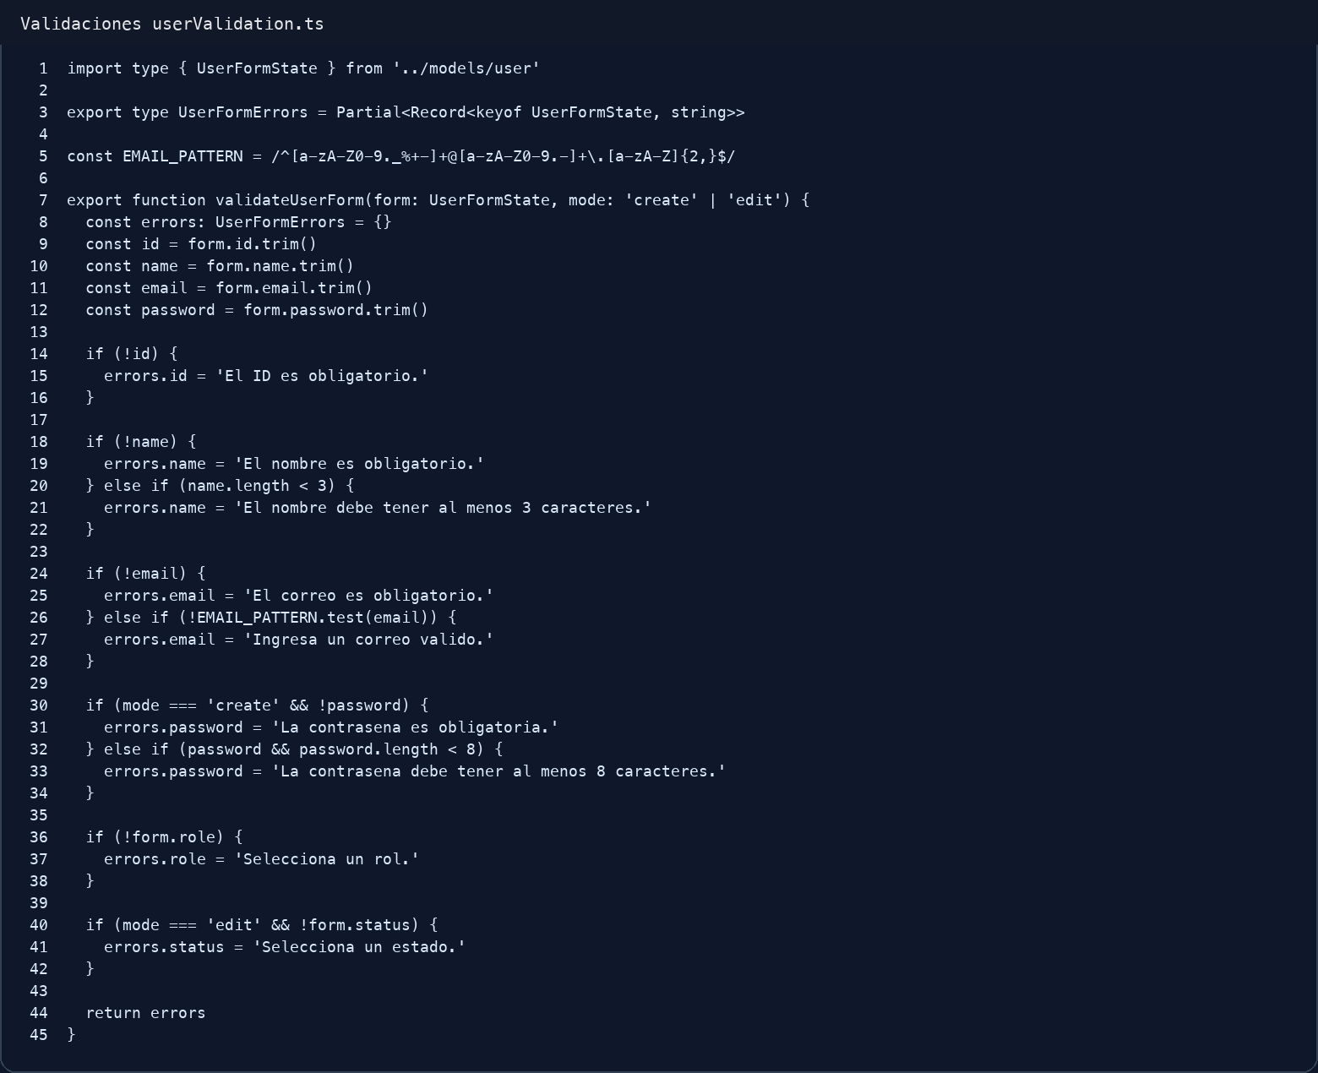
Figura 3. Validaciones del formulario antes del envio.

Formulario e interfaz grafica
La interfaz permite navegar entre las funcionalidades de listar, consultar por ID, crear, actualizar y eliminar usuarios. El formulario cambia entre modo creacion y edicion, bloquea el ID durante la edicion, muestra errores de validacion y permite seleccionar roles y estados validos para el backend.
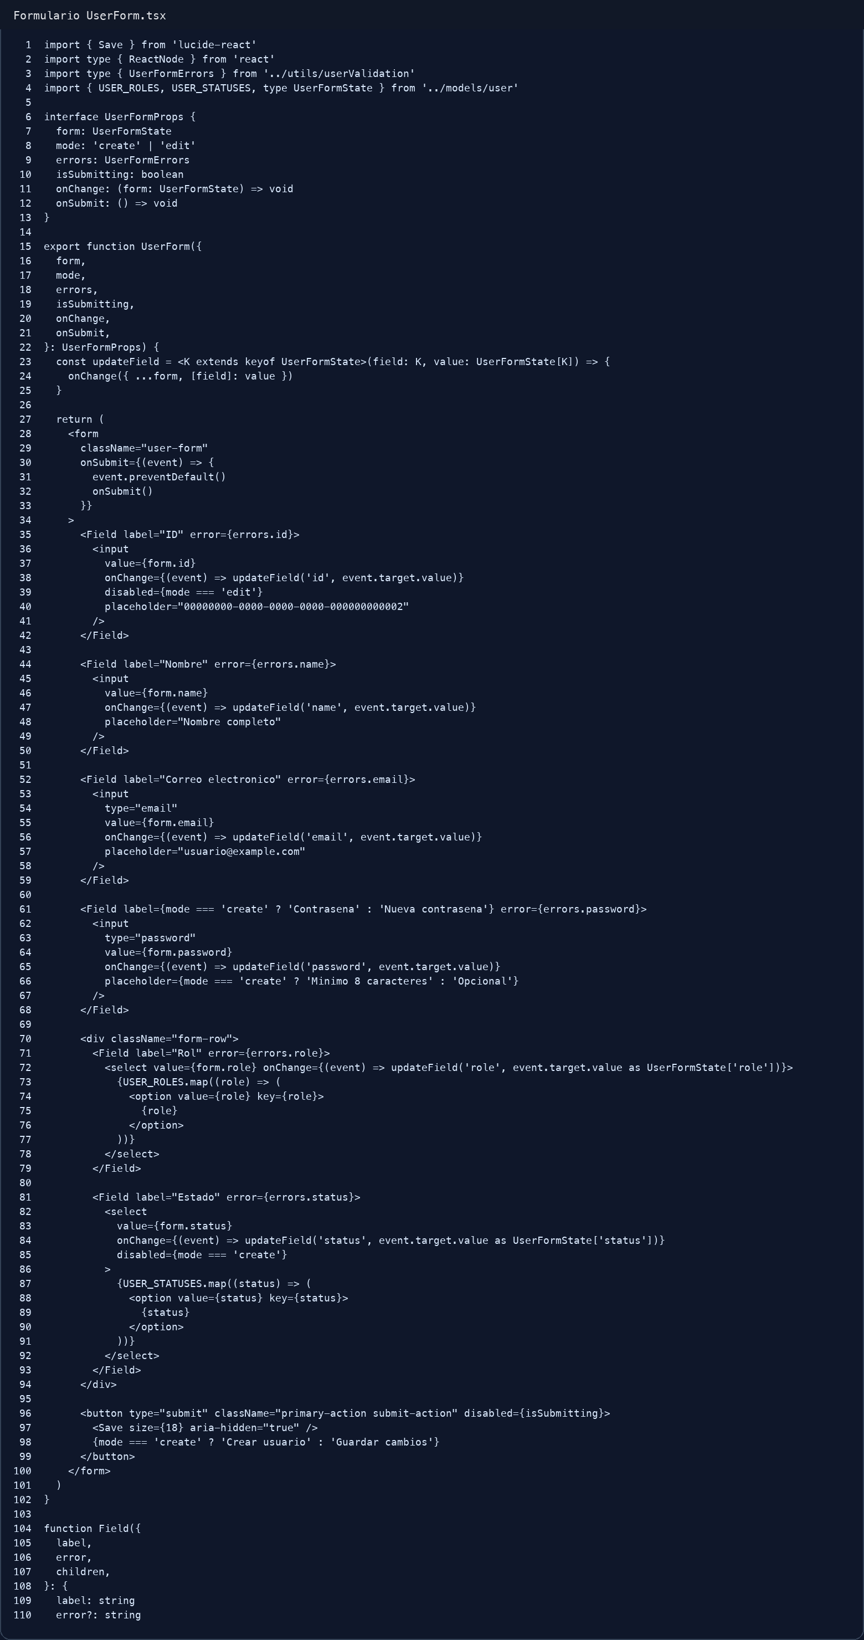
Figura 4. Componente de formulario para crear y editar usuarios.

Captura de ejecucion de la aplicacion
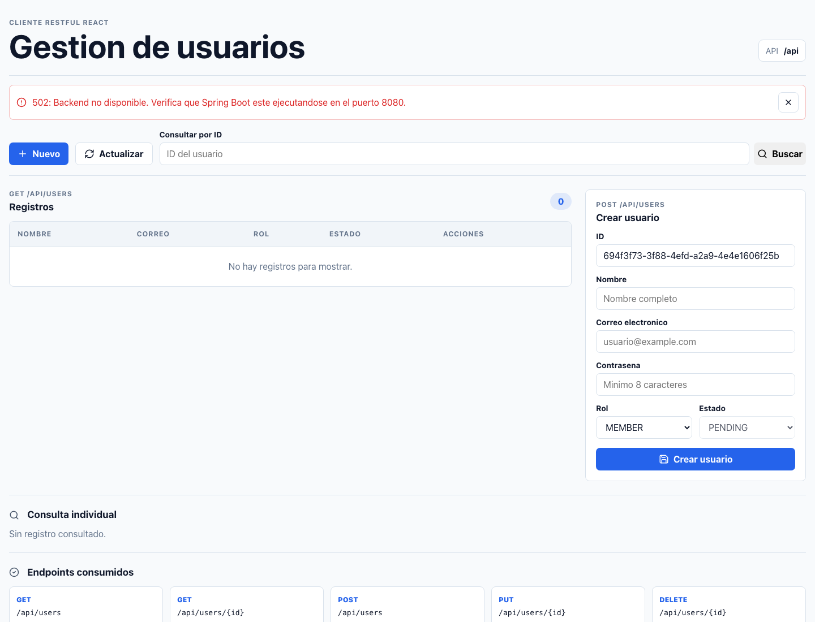
Figura 5. Interfaz principal del cliente RESTful en ejecucion local.
La captura evidencia la pantalla principal con acciones de nuevo registro, actualizacion del listado, consulta por ID, tabla de usuarios, formulario y resumen de endpoints consumidos.

Evidencia de operaciones CRUD
Operacion | Accion en la interfaz | Endpoint usado | Resultado esperado
Crear | Diligenciar formulario y pulsar Crear usuario | POST /api/users | Mensaje de exito y registro en la tabla
Consultar | Ingresar ID y pulsar Buscar | GET /api/users/{id} | Detalle del usuario consultado
Actualizar | Pulsar editar, modificar campos y guardar | PUT /api/users/{id} | Datos actualizados en tabla y detalle
Eliminar | Pulsar eliminar y confirmar | DELETE /api/users/{id} | Registro eliminado y mensaje de exito

Para registrar la evidencia final de la sustentacion se debe ejecutar el backend con MySQL y SMTP configurados, realizar las cuatro operaciones anteriores y capturar cada resultado. El frontend ya incluye las rutas, payloads y controles necesarios para ejecutar el ciclo CRUD.

Problemas encontrados y solucion aplicada
- El backend no expone configuracion CORS visible en el repositorio. Se configuro proxy de Vite para consumir /api desde el mismo origen durante desarrollo.
- Cuando el backend no esta disponible, el proxy retorna 502. El servicio transforma ese estado en un mensaje claro para el usuario.
- Los formularios pueden enviar datos invalidos si no se validan en cliente. Se implemento validacion previa para nombre, correo, contrasena, rol y estado.
- La eliminacion es una accion irreversible. Se agrego un dialogo de confirmacion antes de ejecutar DELETE.

Instrucciones de instalacion y ejecucion
Paso | Comando / accion
1 | Ejecutar el backend Spring Boot en http://localhost:8080.
2 | Configurar MySQL con la base crud_usuarios usando schema.sql del backend.
3 | En el frontend ejecutar npm install.
4 | Ejecutar npm run dev.
5 | Abrir http://localhost:5173 o la URL indicada por Vite.

Conclusiones
- La solucion implementa un cliente RESTful funcional y organizado para el recurso de usuarios del backend modelo.
- La separacion entre componentes, servicio HTTP, modelos y utilidades facilita el mantenimiento y cumple con la organizacion solicitada.
- El uso de TypeScript reduce errores al definir payloads y respuestas alineadas con el API.
- La interfaz permite demostrar las operaciones CRUD y maneja validaciones, confirmaciones y errores del servidor.

Referencias consultadas
- Repositorio backend base: https://github.com/arrietajohn/users-management-spring-boot-hexagonal-ddd
- Documentacion de React: https://react.dev/
- Documentacion de Vite: https://vite.dev/
- Documentacion de Spring Boot: https://spring.io/projects/spring-boot
- Consigna de la Actividad Unidad 4 - Desarrollo de Web.

